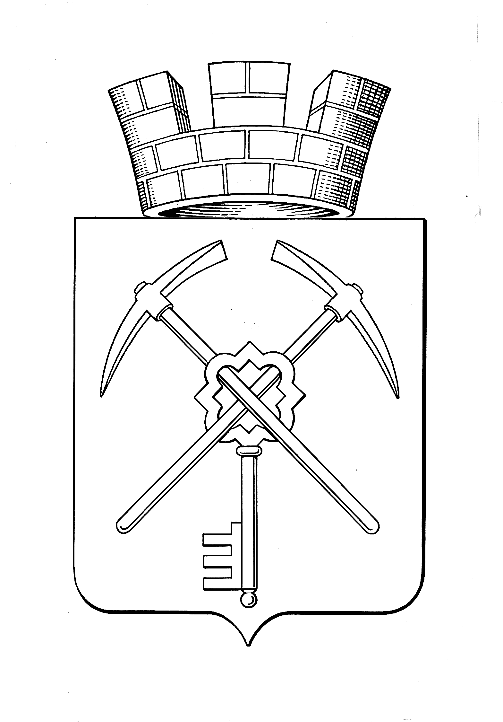
Тульская область
муниципальное образование город Щекино Щекинского района
СОБРАНИЕ ДЕПУТАТОВ

РЕШЕНИЕ
28 февраля 2022 года | № 55-233

Об отчете председателя постоянной комиссии Собрания депутатов муниципального образования город Щекино Щекинского района по социальным вопросам и молодежной политике по результатам работы в 2021 году

В соответствии со статьей 25 решения Собрания депутатов муниципального образования город Щекино Щекинского района от 20.03.2009 г. № 70-419 «Об утверждении Регламента работы Собрания депутатов муниципального образования город Щекино Щекинского района», Собрание депутатов муниципального образования город Щекино Щекинского района,
РЕШИЛО:
- Принять к сведению отчет председателя постоянной комиссии Собрания депутатов муниципального образования город Щекино Щекинского района по социальным вопросам и молодежной политике по результатам работы в 2021 году (Прилагается).
- Настоящее решение обнародовать путем размещения на официальном Портале муниципального образования Щекинский район и в официальном сетевом издании в сети «Интернет» по адресу: http://npa-schekino.ru/.
- Решение вступает в силу со дня принятия.

Глава муниципального образования
город Щекино Щекинского района Ю.В. Савушкин

Приложение
к решению Собрания депутатов
МО г. Щекино Щекинского района
от 28.02.2022 г. № 55-233

Отчет о работе постоянной комиссии Собрания депутатов муниципального образования город Щекино Щекинского района по социальным вопросам и молодежной политике по результатам работы в 2021 году

Постоянная комиссия по социальным вопросам создана решением Собрания депутатов муниципального образования город Щекино Щекинского района от 26.09.2018 г. № 1-6, состав комиссии следующий:
Тюлюбаева Елена Сергеевна – председатель комиссии; Тен Сергей Александрович, Васина Тамара Витальевна, Киракосян Меланья Андреевна
Котельникова Татьяна Владимировна - члены комиссии.
Работа комиссии осуществляется в соответствии с Положением о постоянной комиссии Собрания депутатов муниципального образования город Щекино Щекинского района по социальным вопросам, на основании законодательства Российской Федерации, законов Тульской области, на основе планов, сформированных по инициативе депутатов и структурных подразделений администрации Щекинского района.
Основные направления деятельности комиссии в 2020 году:
- разработка проектов положений, решений и других актов Собрания депутатов по вопросам, относящимся к ведению комиссии;
- рассмотрение вопросов хозяйственного и социально-культурного строительства;
- организация контроля за выполнением Устава муниципального образования, решений Собрания депутатов, деятельностью органов, собственных решений. По материалам проверок проведение депутатских слушаний;
- внесение предложений в Собрание депутатов по планированию и организации работы;
- рассмотрение документов, поступающих в комиссию.
В соответствии с Федеральным законом от 06.10.2003 № 131-ФЗ «Об общих принципах организации местного самоуправления в Российской Федерации» для обсуждения проектов муниципальных правовых актов по вопросам местного значения с участием жителей определена форма работы представительного органа власти муниципального образования с населением – публичные слушания.
В отчетном периоде члены комиссии принимали участие в проведении публичных слушаний «О бюджете муниципального образования город Щекино Щекинского района на 2022 год и плановый период 2023 и 2024 годов». Членами комиссии проводилась активная работа совместно с членами Молодежного совета муниципального образования город Щекино Щекинского района.
В 2021 году на заседаниях Собрания депутатов муниципального образования город Щекино Щекинского района при активном участии постоянной комиссии Собрания депутатов по социальным вопросам и молодежной политике принято 4 правовых акта представительного органа муниципального образования город Щекино Щекинский район.

